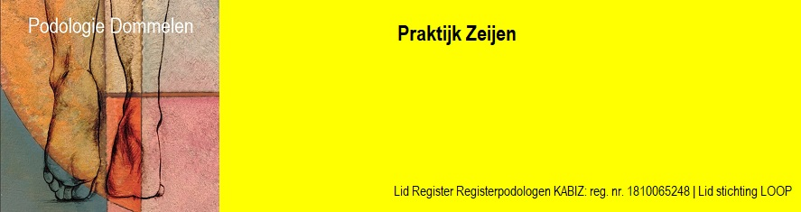 | Hielspoor  Fasciitis Plantaris

Klachten bij hielspoor
Heb je hevige pijnscheuten in je hiel bij het lopen?
Een stekend gevoel onder je voet?
Zijn je eerste stappen bij het opstaan stijf en pijnlijk?
Mogelijk is er sprake van een irritatie of beginnende ontsteking van het peesblad van de voetzool, meestal onder de hiel. Dit wordt hielspoor genoemd.

Hielspoor en hielpijn oorzaak
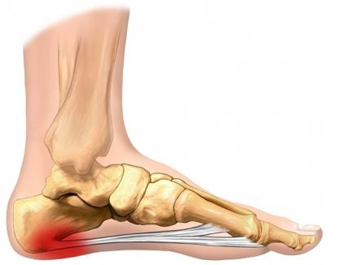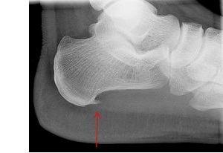
Overbelasting is de belangrijkste oorzaak van hielspoor. Onder de voet loopt het peesblad dat het hielbeen verbindt met de bal van de voorvoet. Het peesblad houdt de voetboog op spanning.
Urenlang staan op verkeerd schoeisel verhoogt de spanning.
Als de voet te stijf is kan het peesblad niet soepel meebewegen.
Wanneer de druk door bijvoorbeeld overgewicht of doorzakken van de voet te groot wordt, komen er scheurtjes bij de aanhechting aan het bot.
Als reactie daarop zet het lichaam een ‘spoor’ af -kalkafzetting- aan het hielbeen om de aanhechting van de pees te verstevigen. Dit kan het begin zijn van hielspoor.

Wat zijn de gevolgen van hielspoor?
Peesplaatontsteking wordt vaak in één adem genoemd met hielspoor, het uitstekende stukje bot aan het hielbeen. Ten onrechte omdat de pijn daar niet van afkomstig is. De echte boosdoener is een geïrriteerd of ontstoken peesblad.
Hielspoor is dus juist het gevolg en niet de oorzaak. Hielspoor is op zich onschuldig. Pas als het weefsel van het peesblad gaat ontsteken, krijg je last van een felle pijn onder de hiel.

Wat kun je zelf doen aan hielspoor?
Ontsteking van de peesplaat kan het gevolg zijn van ouderdom, diabetes, platvoeten of holvoeten. Het kan ook ontstaan met hardlopen wanneer je schoenen draagt die schokken onvoldoende opvangen of weinig steun geven. Het hielbeen heeft veel te dragen. Neem daarom altijd voldoende rust om je hiel te ontzien. Deskundig voetadvies kan veel ellende voorkomen.
- Een fysiotherapeut kan zorgen voor een verbetering van de beweeglijkheid van de voet.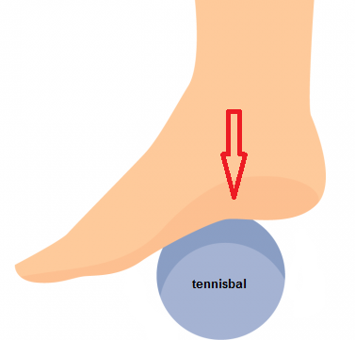
- Oefeningen met een tennisbal kunnen de rekbaarheid van de peesplaat verbeteren en de soepelheid van de voet vergroten.
- Rekken van de kuitspieren kan er voor zorgen dat het hielbeen ook beter beweeglijk wordt.
- Als uw grote teen stijf is (minder goed opgetild kan worden) wordt de peesplaat ook strakker aangetrokken tijdens lopen. Soms kunnen lenigheidsoefeningen voor de grote teen helpen.
- Inlegzolen kunnen uw hielbeen en de peesplaat rust geven, terwijl u wel kunt lopen.
Op internet zijn er héél erg veel sites met raadgevingen. De kunst is om uit te zoeken wat in uw situatie moet doen en/of laten.
- Moet je die oefeningen nu wel of niet doen in deze situatie op dit moment?
- Moet je direct een inlegzool of moet de voet eerst soepel gemaakt worden?
- Is tapen nu raadzaam?
- Moet ik met een coldpack gaan koelen?
- Mag ik wel of niet sporten?
- Welke schoenen kan ik het beste nu gebruiken?
Rob Zeijen kan u deze informatie/behandeling geven.

Tips bij hielspoor
- Ga voorlopig niet op blote voeten lopen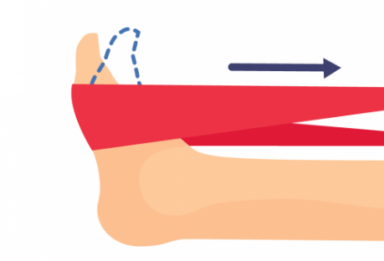
- Probeer dagelijks voor het opstaan je voeten warm te draaien met rek- en strekoefeningen en dan pas naar het toilet
- Op maat gemaakte inlegzolen helpen maar moet je wel consequent dragen in de juiste schoenen. Rob Zeijen kan deze zolen voor uw maken en kijken of u adequate schoenen heeft.
- Als je voeten beweeglijker worden dan komt er minder spanning te staan op de peesplaat aan de onderzijde van de voet.
  - Rekoefeningen van de kuit
  - Rekoefeningen voor de grote teen
  - Oefeningen met balletje onder de voet

Hielspoor| Podologie Dommelen | 2020-02

